

**UNIVERSIDAD PRIVADA DE TACNA**

**FACULTAD DE INGENIERIA**

**Escuela Profesional de Ingeniería de Sistemas**

**Sistema Web de Gestion de Ventas de Cinestar**

Curso: *Base de Datos II*

Docente: Mag. *Ing. Patrick Cuadros Quiroga*

Integrantes:

Jhon Thomas Ticona Chambi. (2018062232)

Diego Manuel Gorbeño Mamani. (2018000354)

Rodrigo Jeral Limache Durand (2017059278)

Alvaro Gallegos Laucata (2017057608)

Oswaldo Chino Conde (2017057434)

Victor Aguilar Pinto (2017057405)

**Tacna – Perú**

***2021***

|  |  |  |  |  |  |
| --- | --- | --- | --- | --- | --- |
| CONTROL DE VERSIONES | | | | | |
| Versión | Hecha por | Revisada por | Aprobada por | Fecha | Motivo |
| 3.0 | RL | GRUPO | GRUPO | 06/12/2021 | Versión Original |

**Sistema Web de Gestion de Ventas Cinestar**

Documento de SRS

Versión 2*.0*

|  |  |  |  |  |  |
| --- | --- | --- | --- | --- | --- |
| CONTROL DE VERSIONES | | | | | |
| Versión | Hecha por | Revisada por | Aprobada por | Fecha | Motivo |
| 3.0 | GRUPO | GRUPO | GRUPO | 06/12/2021 | Versión Original |

**INDICE GENERAL**

**INTRODUCCION** 5

**I.** **Generalidades de la empres** 5

**1.1.** **Nombre de la Empresa** 5

**1.2.** **Visión** 5

**1.3.** **Misión** 5

**1.4.** **Organigrama** 5

**II.** **Visionamiento de la Empresa** 5

**2.1.** **Descripción del Problema** 5

**2.2.** **Objetivos de Negocios** 5

**2.3.** **Objetivos de Diseño** 5

**2.4.** **Alcance del proyecto** 6

**2.5.** **Viabilidad del Sistema** 6

**2.6.** **Información obtenida del Levantamiento de Información** 6

**III.** Análisis de Proceso 7

a) Diagrama del Proceso Actual – Diagrama de actividades 7

b) Diagrama del Proceso Propuesto – Diagrama de actividades Inicial 7

**IV.** Especificación de Requerimiento de Software 8

**a)** Cuadro de Requerimientos funcionales Inicial 8

**b)** Cuadro de Requerimientos No funcionales 8

**c)** Cuadro de Requerimientos funcionales Final 9

**d)** **Reglas de Negocio** 9

**V.** **Fases de Desarrollo** 9

**1.** **Perfiles de Usuario** 9

**2.** **Modelo Conceptual** 10

**a)** **Diagrama de Paquetes** 10

**b)** **Diagrama de Casos de Uso** 10

**c)** **Escenarios de Caso de Uso (narrativa)** 11

**3.** **Modelo Lógico** 13

**a)** **Análisis de Objetos** 13

b) Diagrama de Actividades con objetos 13

c) Diagrama de Secuencia 14

d) Diagrama de Clases 14

**CONCLUSIONES** 15

**WEBGRAFIA** 15

# **INTRODUCCION**

1. **Generalidades de la empres**
   1. **Nombre de la Empresa**

Sistema Web Para la gestión de Ventas de Cinestar

* 1. **Visión**

Ser una empresa líder a nivel local, para brindar a nuestros clientes la mayor diversidad en materiales de ferretería, bajo las premisas de precio y calidad.

* 1. **Misión**

Satisfacer las necesidades de nuestros clientes, con productos de excelente calidad al mejor precio del mercado basándonos en el mejor servicio.

* 1. **Organigrama**

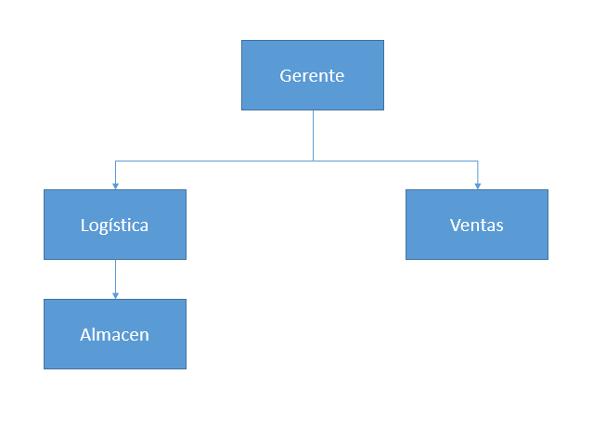

1. **Visionamiento de la Empresa**
   1. **Descripción del Problema**

Una gran cantidad de empresas de nuestra región interactúan de forma directa con los clientes, no cuentan con un registro organizado ni automatizado, lo cual representa lentitud al momento de registrar algún pago o desbalance al momento de sacar las cuentas del día. La investigación planteada en este trabajo está relacionada con el proceso de ventas del cine “Cinestar”

* 1. **Objetivos de Negocios**
* Facilitar las operaciones del negocio para impulsar la venta de productos, equilibrando las tareas para atender la oferta y demanda,
* Satisfacer a nuestros consumidores brindándoles productos y servicios de calidad, aspirando siempre a distinguirnos entre los mejores.
  1. **Objetivos de Diseño**

1. **Acortar y minimizar los costos:**  
   Definiendo correctamente el presupuesto real de todo el sistema se podrá elaborar un producto de calidad.
2. **Sacar la presión que el diseño implica para el equipo de programación:**Hacer un buen diseño es una tarea muy pesada, lo cual se debe tratar de poner solamente las funciones necesarias en el proyecto.
3. **Definir el producto final:**Definiendo bien el producto final antes de empezar a diseñar permite que manejemos las expectativas del cliente.
4. **Manejar las expectativas del cliente:**   
   Queremos lograr que el cliente quede contento y satisfecho con el producto entregado mejorando las expectativas del cliente
   1. **Alcance del proyecto**

El sistema de Ventas propuesto ayudará a llevar un control eficaz de los productos, además de mantener actualizado el stock, las entradas y salidas de cada producto; de esta manera se podrá obtener información necesaria de cada producto de una manera organizada y confiable.

* 1. **Viabilidad del Sistema**

Para el desarrollo del proyecto se tuvo en cuenta diversos factores que hacían de este un proyecto viable los cuales fueron.

* **Viabilidad técnica:**

El proyecto se considera viable técnicamente, debido a que contamos con los equipos necesarios para el desarrollo e implementación del sistema. Además, también contamos con el respaldo de todo el grupo, lo cual supone la cobertura de los recursos adicionales que se puedan dar en el transcurso del proyecto.

* **Viabilidad operativa:**

Este proyecto es viable operativamente, debido a que los participantes en el proyecto cuentan con el conocimiento para el desarrollo del sistema con el lenguaje de programación java.

* **Viabilidad económica:**

Este proyecto es viable económicamente, debido a que la empresa espera obtener ganancias por la mejora de la gestión de inventario.

* 1. **Información obtenida del Levantamiento de Información**

|  |  |  |
| --- | --- | --- |
| **Levantamiento de información** | **Descripción** | **Tipo de Proceso** |
| **Actual** | Cuando el área de almacén recibe los productos, el jefe de almacén genera de forma manual la entrada de cada producto, para luego actualizar el stock. En el caso de que se realice la venta de un producto, el proceso es similar pero lo que se registra es la salida del producto y después se pasa a actualizar el stock. | **Manual** |
| **Nuevo Sistema** | Existe un registro automatizado para el control de los productos (Kardex), que mantiene actualizado el stock, las entradas y salidas de cada producto. | **Automatizado** |

1. Análisis de Proceso
2. Diagrama del Proceso Actual – Diagrama de actividades

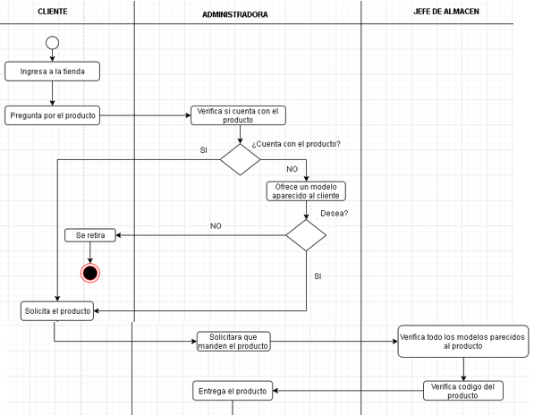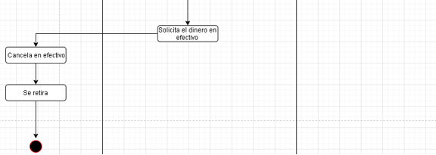

1. Diagrama del Proceso Propuesto – Diagrama de actividades Inicial

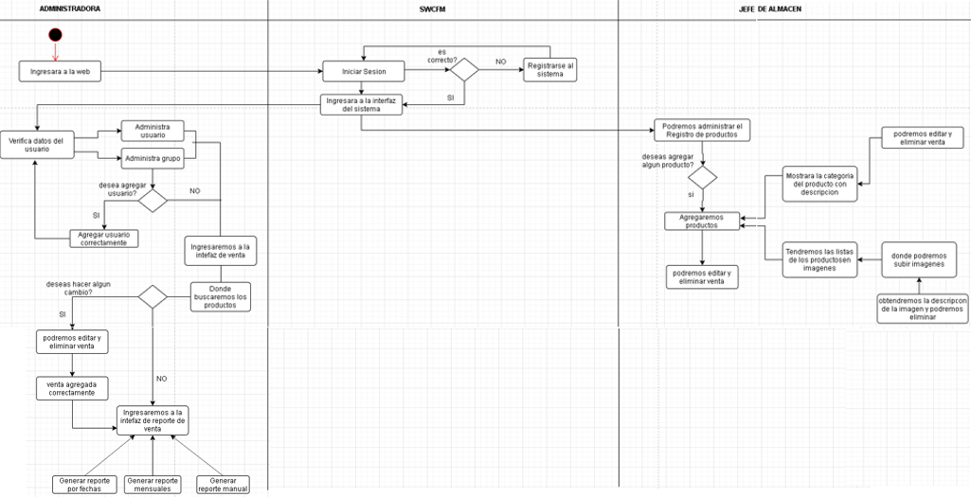

1. **Especificación de Requerimiento de Software**
2. **Cuadro de Requerimientos funcionales Inicial**

|  |  |
| --- | --- |
| **#** | **Descripción** |
| RF-01 | Gestión de usuario: Se registran los usuarios que manipulan el sistema, un requisito para ser usuario del sistema es que sea empleado de la organización. |
| RF-02 | Gestionar productos: Se realiza el ingreso de nuevos productos que pasarán a formar parte del inventario, también se podrá modificar los datos de los productos ya guardados ejemplo la cantidad del stock mínimo. |
| RF-03 | Generar reportes: Se generarán reportes acerca de los productos más solicitados, reportes sobre los productos escasos del mes y por último reportes con la cantidad de productos movilizados por cada empleado. |

1. Cuadro de Requerimientos No funcionales

|  |  |  |
| --- | --- | --- |
| **Necesidad** | | **Descripción** |
| **RNF-01** | **Facilidad de uso e ingreso de información** | Que sea práctico en su manejo y adaptable para los usuarios ya que es necesario que muestre mensajes de error, información que le sirvan al usuario de guía para saber si el sistema se ejecute satisfactoriamente. |
| **RNF-02** | **Escalabilidad** | Tener la capacidad de permitir la agregación de nuevas funcionalidades, de modificarla o eliminarla. |
| **RNF-03** | **Seguridad** | La seguridad necesaria en el sistema de información contempla los diferentes grupos de usuario, con los diferentes tipos de acceso y permiso que tendrán los futuros usuarios al manipular el sistema |

1. Cuadro de Requerimientos funcionales Final

|  |  |  |  |
| --- | --- | --- | --- |
| **ID** | **NOMBRE** | **DESCRIPCIÓN** | **PRIORIDAD** |
| **MODULO SEGURIDAD** | | | |
| **RF-01** | **Autentificación** | La administradora será el único usuario que deberá de proporcionar un usuario y contraseña para validar y tenga acceso al sistema. | Alta |
| **MODULO ACCESO** | | | |
| **RF-02** | **Registrar Accesos** | La Administradora será el único que gestionara a los usuarios que manejaran al sistema con sus permisos, por seguridad el administrador será quien agregue los usuarios dependiendo del tipo de usuario para que puedan acceder al sistema y subir los avances que evidencian su trabajo, como también podrá gestionar al cliente que una vez registrado se podrá editar como eliminar en el sistema.  Tipos de usuario:   * Administrador * Empleado (Jefe de Almacén) | Alta |
| **MODULO VENTA** | | | |
| **RF-03** | **Registrar Venta** | La Administradora podrá realizar en el sistema, lo de registrar las ventas que se realizan, por medio de un casillero inserta cualquier letra del producto y presionando en el botón Busqueda, de ahí se podrá visualizar en el formulario donde se ve el producto que se hará la venta, se coloca solo la cantidad del producto a vender y de ahí presionamos el botón Agregar, en la parte de arriba de Busqueda se verá un mensaje de Venta Agregada. | Alta |
| **RF-04** | **Editar Venta** | La Administradora podrá editar la venta que están en la lista, el cual nos muestra otro formulario donde cambiaremos lo siguiente:   * Producto * Cantidad * Fecha   De ahí presionamos el botón de Actualizar Venta y en la parte de arriba de ahí saldrá un botón de Mostrar todas las Ventas, el cual muestra la lista de las ventas que están registradas como también el que modificamos. | Alta |
| **RF-05** | **Eliminar Venta** | El Administrador se dirige en el menú en Administrar Ventas, ahí se podrá seleccionar la acción de eliminar y una vez eliminado la venta que desea se visualizará un mensaje arriba de Todas las Ventas que dirá Venta Eliminada. | Alta |
| **MODULO PRODUCTOS** | | | |
| **RF-06** | **Registrar Productos** | Los usuarios Administradora/Empleado (Jefe de Almacén) se dirige en el menú a la opción Productos en el Submenú Agregar Productos donde podrán registrar los productos nuevos que se almacenaran en la BD, con su respectivos datos a llenar que es:   * Descripción * Seleccionar categoría * Agregar imagen * Cantidad * Precio compra * Precio Venta * Presionar el botón Agregar Producto. | Alta |
| **RF-07** | **Modificar Producto** | Los usuarios Administradora/Empleado (Jefe de Almacén) se dirige en el menú la opción Productos en el Submenú Administrar productos donde podrá hacer la acción de editar el producto existentes con todos sus datos que se encuentran. | Alta |
| **RF-08** | **Eliminar Producto** | Los usuarios Administradora/Empleado (Jefe de Almacén) se dirige en el menú la opción Productos en el Submenú Administrar productos donde podrá hacer la acción de Eliminar, el cual se actualiza en el mismo momento los productos como también en la BD. | Alta |
| **MODULO MEDIA** | | | |
| **RF-09** | **Agregar Media y/o Galería (Imagen)** | Los usuarios Administradora/Empleado (Jefe de Almacén) se dirige en el menú la opción Media / Galería, donde se muestra la lista de las imágenes con sus respectivos datos, en la parte superior de la lista de imágenes se ve un cuadro rectangular donde haciendo click se abre una ventana de la carpeta Escritorio donde seleccionas una imagen de ahí aceptas, de ahí presionas agregar, y se actualiza la lista de Media / Galería. | Alta |
| **RF-10** | **Eliminar Media / Galería** | Los usuarios Administradora/Empleado (Jefe de Almacén) se dirige en el menú la opción Media / Galería, y en la columna acciones se presiona el botón Eliminar. En la parte de arriba aparece un mensaje de que se elimino | Media |
| **MODULO CATEGORIAS** | | | |
| **RF-11** | **Categorías Producto** | Los usuarios Administradora/Empleado (Jefe de Almacén) se dirige en el menú la opción categorías donde podrá registrar categoría con los siguientes datos:   * Nombre * Presiona el botón Agregar categoría. | Media |
| **RF-12** | **Editar Categoría** | Los usuarios Administradora/Empleado (Jefe de Almacén) en categorías de ahí seleccionará la acción de Editar donde podrá editar el nombre de la categoría. | Alta |
| **RF-13** | **Eliminar Categoría** | Los usuarios Administradora/Empleado (Jefe de Almacén) en categorías de ahí seleccionará la acción de Eliminar donde elimina la categoría que escoja. | Alta |
| **MODULO REPORTES** | | | |
| **RF-14** | **Generar Reporte de Venta** | La Administradora podrá realizar en el sistema mostrar las ventas que se han efectuado ya sean por fechas donde escoge las fechas del que quiere que se genere el reporte, ya sea diarias, mensuales, y podrá imprimir el reporte según lo desee. | Alta |
| **MODULO CLIENTE** | | | |
| **RF-15** | **Gestión Cliente** | El usuario Cliente solo podrá ver la página web del sistema, los productos que hay en ella. | Media |

1. **Reglas de Negocio**

* La venta se emite con factura o boleta.
* No hay devolución de producto, pero si hay opción a un cambio.
* La realización del pago es antes de la entrega del producto.
* Registrar y controlar las ventas.

1. **Fases de Desarrollo**
2. **Perfiles de Usuario**

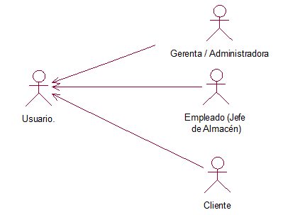

|  |  |
| --- | --- |
| **Gerenta / Administradora / Jefa de Ventas** | Tiene acceso completo en el sistema. |
| **Empleado (Jefe de Almacén)** | Tiene acceso limitado con ciertos permisos al sistema, solo gestiona el producto y media / galería. |
| **Cliente** | Ve la página web del sistema, y los productos que están en la página web. |

1. **Modelo Conceptual**
2. **Diagrama de Paquetes**

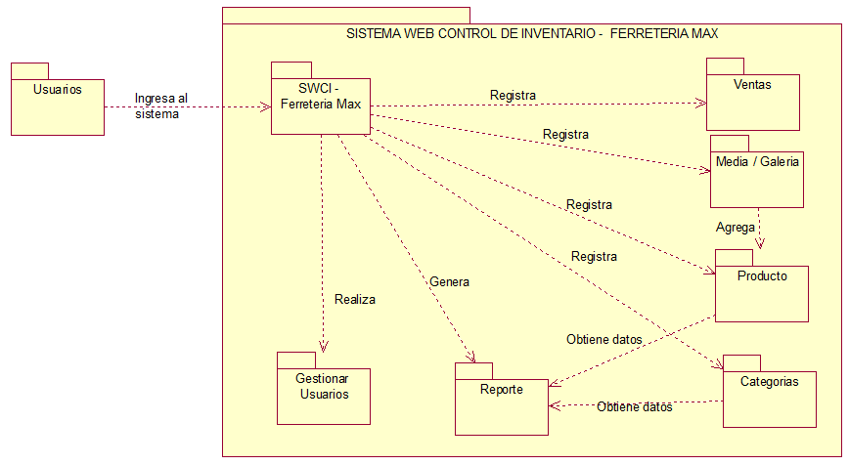

1. **Diagrama de Casos de Uso**

**CU-01 – Autenticar Usuario**

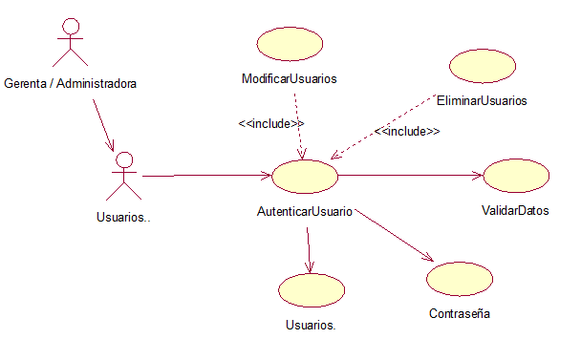

**CU – Diagrama de Caso de Uso del Sistema**

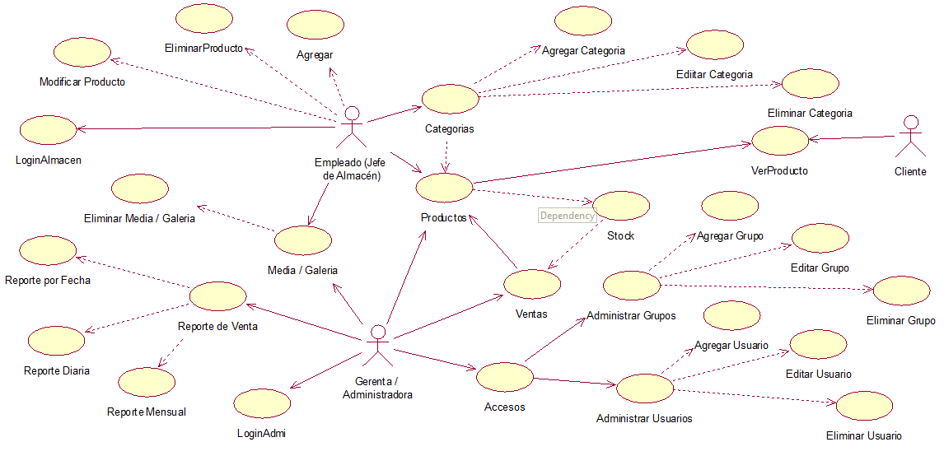

1. **Escenarios de Caso de Uso (narrativa)**
   * **RF-01 – Autentificación**

|  |  |
| --- | --- |
| Autentificación | |
| Tipo | Obligatorio |
| Versión | V 3.0 |
| Autor(es) | Gorbeño Mamani Diego |
| Victor Aguilar Pinto |
| Jhon Ticona Chambi |
| Rodrigo Limache Durand |
| Actores | Usuarios |
| Descripción | El caso de uso se inicia cuando cualquier usuario podrá ingresar al sistema con un usuario y contraseña que será asignado por el usuario administradora.  Dependerá del tipo de usuario para acceder a las opciones del sistema por temas de seguridad. |
| Precondiciones | El usuario debe cumplir con la precondición de Accesos. |
| Narrativa de Caso de Uso | |
| Acción del Actor | Respuesta del Sistema |
| 1. Los usuarios ingresan a la página del sistema de ahí se dirigen en el botón Ingresando al Sistema de ahí se muestra la página de login inicio de sesión | 1. El sistema muestra la página de inicio de sesión y un formulario con los siguientes campos:  * Usuario * Contraseña * Contará también con un botón de ENVIAR. |
| 1. El usuario deberá completar los siguientes campos;  * Usuario * Contraseña   Presionará el botón “Enviar” | 1. El sistema enviara los datos para validar si son correctos. |
|  | 1. El sistema redirecciona al menú principal |
| Flujo de Excepciones – FE1 | |
| Acción del Actor | Respuesta del sistema |
| 1. El usuario ingresa incorrectamente su usuario u contraseña, o solo ingresa su usuario o viceversa, y presiona Enviar | 1. El sistema mostrara en la parte de arriba de Usuario un mensaje del sistema: “Nombre de usuario y/o contraseña incorrecto”   E.1.El usuario no podrá ingresar al sistema sino se autentifica. |

* + **RF-02 – Registrar Accesos**

|  |  |
| --- | --- |
| Registrar Usuarios | |
| Tipo | Obligatorio |
| Versión | V 3.0 |
| Autor(es) | Gorbeño Mamani Diego |
| Victor Aguilar Pinto |
| Jhon Ticona CHambi |
| Rodrigo Limache Durand |
| Actores | Gerenta / Administradora |
| Descripción | La Administradora será el único que gestionara a los usuarios que manejaran al sistema con sus permisos, por seguridad el administrador será quien agregue los usuarios dependiendo del tipo de usuario para que puedan acceder al sistema y subir los avances que evidencian su trabajo, como también podrá gestionar al cliente que una vez registrado se podrá editar como eliminar en el sistema.  Tipos de usuario:  • Administrador  • Empleado (Jefe de Almacén) |
| Precondiciones | El autor debe autentificarse para usar el sistema. |
| Registrar | |
| Acción del Actor | Respuesta del sistema |
| 1. La Administradora se dirigirá al panel de control “Accesos”. | 1. El sistema mostrará dos submenús: de Administrar grupos y Administrar usuarios. |
| 1. La Administradora seleccionara el submenú Administrar usuarios. | 1. El sistema deberá mostrar el formulario Usuarios, ahí le muestra la lista de todos los usuarios registrados. |
| 1. La Administradora presiona el botón Agregar Usuario. | 1. El sistema muestra el formulario donde debe llenar los siguientes datos:  * Nombre Completo * Usuario * Contraseña * Selecciona Rol de Usuario |
| 1. La Administradora una vez ingresado los datos solicitados, presiona el botón Guardar. | 1. El sistema le mostrara un mensaje en la parte de arriba de Agregar Usuario donde sale un mensaje de que la cuenta ha sido creada. |
| Editar | |
| Acción del Actor | Respuesta del sistema |
| 1. La Administradora se dirige en el menú Accesos y el submenú Administrar Usuarios | 1. El sistema mostrará un formulario de toda la lista de los usuarios registrados. |
| 1. La Administradora selecciona la acción Editar | 1. El sistema mostrará el formulario “Editar” y mostrará los siguientes dos recuadros:  * Actualizar Cuenta * Cambiar Contraseña. |
| 1. La Administradora podrá modificar los datos a editar.   La Administradora presionará el botón Actualizar que son los datos o también el botón Cambiar que es la contraseña. | 1. El sistema validará el dato ingresado por el usuario y mostrará un mensaje Actualizado correctamente. |
| 1. La Administradora se dirige a administrar usuarios que esta dentro de Accesos donde podrá visualizar los cambios realizados. | 1. El sistema mostrara la lista de los usuarios registrados. |
| Eliminar | |
| 1. La administradora selecciona la acción Eliminar del formulario Administrar Usuarios” | 1. El sistema muestra un mensaje: ¿Desea Eliminar? |
| 1. El usuario presiona el botono Yes, Eliminar. | 1. El sistema muestra un mensaje en la parte de arriba de que ha sido eliminado |
| Flujo Excepciones EF1 | |
|  | 1. El sistema mostrara un mensaje de que llene los campos vacíos, si es que no lleno ningunos de los casilleros. |

* + **RF-03 – Registrar Venta**

|  |  |
| --- | --- |
| Registro de Venta | |
| Tipo | Obligatorio |
| Versión | V 3.0 |
| Autor(es) | Diego Gorbeño Mamani |
| Victor Aguilar Pinto |
| Jhon Ticona Chambi |
| Rodrigo Limache Durand |
| Actores | Gerenta / Administradora |
| Descripción | La Administradora podrá realizar en el sistema, lo de registrar las ventas que se realizan, en la parte de arriba de Busqueda se verá un mensaje de Venta Agregada. |
| Precondiciones | El autor debe autentificarse para usar el sistema. |
| Registrar | |
| Acción del Actor | Respuesta del sistema |
| * + - 1. La Administradora se dirigirá al panel de control “Ventas”. | * + - 1. El sistema mostrará dos submenús: de Administrar ventas y Agregar venta. |
| * + - 1. La Administradora seleccionara el submenú Administrar ventas. | * + - 1. El sistema deberá mostrar el formulario Ventas, ahí le muestra la lista de todos las ventas registrados.   En la parte de arriba se muestra un botón de Agregar Venta. |
| * + - 1. La Administradora presiona el botón Agregar Venta. | * + - 1. El sistema muestra el formulario donde aparece un recuadro de Buscar ahí insertamos una inicial de letra donde aparecerá que productos inician con esa inicial, de ahí pulsa lo de Busqueda y aparece el producto que seleccionamos con sus respectivos datos que son: * Producto (nombre de producto) * Precio * Cantidad * Total * Agregado (fecha) * Presiona el botón Agregar |
| * + - 1. La Administradora una vez ingresado los datos solicitados, presiona el botón Agregar. | * + - 1. El sistema le mostrara un mensaje en la parte de arriba de Busqueda donde sale un mensaje de que la Venta agregada. |
| Editar | |
| Acción del Actor | Respuesta del sistema |
| * + - 1. La Administradora se dirige en el menú Ventas y el submenú Administrar Ventas | * + - 1. El sistema mostrará un formulario de toda la lista de las ventas registradas. |
| * + - 1. La Administradora selecciona la acción Editar | * + - 1. El sistema mostrará el formulario “Editar” donde solo se podrá editar la cantidad y la fecha. |
| * + - 1. La Administradora podrá editar los datos y presionará el botón Actualizar Venta. | * + - 1. El sistema validará el dato ingresado por la administradora y mostrará un mensaje Venta Actualizado correctamente. |
| * + - 1. La Administradora se dirige a administrar ventas que esta dentro de Ventas donde podrá visualizar los cambios realizados. | * + - 1. El sistema mostrara la lista de los usuarios registrados. |
| Eliminar | |
| * + - 1. La administradora selecciona la acción Eliminar del formulario “Administrar Ventas” | * + - 1. El sistema elimina la venta seleccionada y en la parte de arriba de Todas las Ventas muestra un mensaje Venta Eliminada. |
| Flujo Excepciones EF1 | |
|  | * + - 1. El sistema mostrara un mensaje de que si un campo esta vacío, se mostrara un mensaje en la parte de arriba donde dice No puede estar en Blanco. |

* + **RF-06 – Registrar Producto**

|  |  |
| --- | --- |
| Registrar Productos | |
| Tipo | Obligatorio |
| Versión | V 3.0 |
| Autor(es) | Diego Gorbeño Mamani |
| Victor Aguilar Pinto |
| Jhon Ticona Chambi |
| Rodrigo Limache Durand |
| Actores | Administradora / Empelado (Jefe de Almacén) |
| Descripción | Los usuarios Administradora/Empleado (Jefe de Almacén) se dirige en el menú a la opción Productos en el Submenú Agregar Productos donde podrán registrar los productos nuevos que se almacenaran en la BD, con su respectivos datos a llenar que es:  • Descripción  • Seleccionar categoría  • Agregar imagen  • Cantidad  • Precio compra  • Precio Venta  • Presionar el botón Agregar Producto. |
| Precondiciones | El autor debe autentificarse para usar el sistema. |
| Registrar | |
| Acción del Actor | Respuesta del sistema |
| 1. La Administradora / Empleado se dirigirá al panel de control “Productos”. | 1. El sistema mostrará dos submenús: de Administrar productos y Agregar producto. |
| 1. La Administradora / Empleado seleccionara el submenú Administrar productos. | 1. El sistema deberá mostrar el formulario Productos, ahí le muestra la lista de todos los productos registrados.   En la parte de arriba se muestra un botón de Agregar Producto. |
| 1. La Administradora / Empleado presiona el botón Agregar Producto. | 1. El sistema muestra el formulario Agregar Producto donde ingresara los datos siguiente:  * Descripción * Seleccionar categoría * Agregar imagen * Cantidad * Precio de Compra * Precio de Venta * Presionar el botón Agregar Producto |
| 1. La Administradora / Empleado una vez ingresado los datos solicitados, presiona el botón Agregar Producto. | 1. El sistema le mostrara un mensaje en la parte de arriba de Agregar Producto donde sale un mensaje de que el Producto agregado exitosamente. |
| Editar | |
| Acción del Actor | Respuesta del sistema |
| 1. La Administradora / Empleado se dirige en el menú Productos y el submenú Administrar Productos | 1. El sistema mostrará un formulario de toda la lista de los productos registrados. |
| 1. La Administradora / Empleado selecciona la acción Editar | 1. El sistema mostrará el formulario “Editar” donde podrá editar todo los datos siguientes:   • Descripción  • Seleccionar categoría  • Agregar imagen  • Cantidad  • Precio de Compra  • Precio de Venta  • Presionar el botón Actualizar |
| 1. La Administradora / Empleado podrá editar los datos y presionará el botón Actualizar. | 1. El sistema validará los datos ingresados por la administradora / empleado y mostrará un mensaje Producto ha sido Actualizado.   Donde redireccionada al formulario de Administrar Productos donde se ve el producto actualizado. |
| Eliminar | |
| 1. La administradora selecciona la acción Eliminar del formulario “Administrar Productos” | 1. El sistema elimina el producto seleccionado y en la parte de arriba de la lista de productos muestra un mensaje Producto Eliminado. |

* + **RF-09 – Registrar Categoría**

|  |  |
| --- | --- |
| Registrar Categoría | |
| Tipo | Obligatorio |
| Versión | V 3.0 |
| Autor(es) | Diego Gorbeño Mamani |
| Victor Aguilar Pinto |
| Jhon Ticona Chambi |
| Rodrigo Limache Durand |
| Actores | Gerenta / Administradora |
| Descripción | La Administradora podrá realizar en el sistema, lo de registrar las ventas que se realizan, en la parte de arriba de Busqueda se verá un mensaje de Venta Agregada. |
| Precondiciones | El autor debe autentificarse para usar el sistema. |
| Registrar | |
| Acción del Actor | Respuesta del sistema |
| * + - 1. La Administradora se dirigirá al panel de “Categoría”. | * + - 1. El sistema mostrara la opción de agregar una nueva categoría y también nos mostrara un listado de las categorías de producto. |
| * + - 1. La Administradora seleccionara el botón de agregar categoría. | * + - 1. El sistema mostrara el formulario de agregar categoría donde podremos insertar el nombre de la categoría y nos mostrara un mensaje donde la categoría a sido registrado correctamente. |
| Editar | |
| Acción del Actor | Respuesta del sistema |
| * + - 1. La Administradora se dirige en el menú de categoría. | * + - 1. El sistema mostrará un formulario de toda la lista de las ventas registradas. |
| * + - 1. La Administradora selecciona la acción Editar | * + - 1. El sistema mostrará el formulario “Editar” donde solo se podrá el nombre de la categoría designada. |
| Eliminar | |
| * + - 1. La administradora selecciona la acción Eliminar del formulario “Administrar Ventas” | * + - 1. El sistema elimina la categoría seleccionada y nos mostrara un mensaje que la categoria fue eliminado correctamente. |
| Flujo Excepciones EF1 | |
|  | * + - 1. El sistema mostrara un mensaje de que si un campo esta vacío, se mostrara un mensaje en la parte de arriba donde dice No puede estar en Blanco. |

* + **RF-11 - Registrar Media / Galería**

|  |  |
| --- | --- |
| Registrar Media / Galería | |
| Tipo | Obligatorio |
| Versión | V 3.0 |
| Autor(es) | Siego Gorbeño Mamani |
| Victor Aguilar Pinto |
| Jhon Ticona Chambi |
| Rodrigo Limache Durand |
| Actores | Administradora / Empelado (Jefe de Almacén) |
| Descripción | Los usuarios Administradora/Empleado (Jefe de Almacén) se dirige en el menú la opción Media / Galería, donde se muestra la lista de las imágenes con sus respectivos datos, en la parte superior de la lista de imágenes se ve un cuadro rectangular donde haciendo click se abre una ventana de la carpeta Escritorio donde seleccionas una imagen de ahí aceptas, de ahí presionas agregar, y se actualiza la lista de Media / Galería. |
| Precondiciones | El autor debe autentificarse para usar el sistema. |
| Subir Media / Galería | |
| Acción del Actor | Respuesta del sistema |
| La Administradora / Empleado se dirigirá al panel de control “Media / Galería”. | El sistema mostrará Lista de Imágenes que están subidas. |
| La Administradora / Empleado seleccionara el recuadro de color azul. | El sistema muestra la carpeta Escritorio donde selecciona la imagen que desea subir y presiona el botón Abrir. |
| La Administradora / Empleado presiona el botón Subir. | El sistema mostrará la lista de las imágenes y aparecerá la imagen que se subió y un mensaje Imagen subida al servidor. |
| Eliminar | |
| La administradora selecciona la acción Eliminar del formulario “Media / Galería” | El sistema elimina la imagen de la lista y muestra un mensaje Se ha eliminado la foto. |

* + **RF-14 – Generar Reporte**

|  |  |
| --- | --- |
| **Generar reporte** | |
| **Tipo** | Obligatorio |
| **Versión** | V 3.0 |
| **Autor(es)** | Diego Gorbeño Mamani |
| Victor Aguilar Pinto |
| Jhon Ticona Chambi |
| Rodrigo Limache Durand |
| **Actores** | Gerenta / Administradora |
| **Descripción** | La Administradora podrá realizar en el sistema mostrar las ventas que se han efectuado ya sean por fechas donde escoge las fechas del que quiere que se genere el reporte, ya sea diarias, mensuales, y podrá imprimir el reporte según lo desee. |
| **Precondiciones** | El autor debe autentificarse para usar el sistema. |
| **Generar reportes** | |
| **Acción del Actor** | Respuesta del sistema |
| **1.La Administradora se dirigirá al panel de reporte.** | 1. En el sistema nos mostrara los 3 reportes visualizados.   -Reporte semanal.  -Reporte anual.  -Reporte por fecha. |
| **2.La Administradora seleccionara el submenú de reporte por fecha.** | 1. El sistema mostrara una opción donde podremos elegir la fecha que deseamos desde su inicio y fin. |
| **3.La Administrado**ra **presiona el botón Generar reporte.** | 3.En el sistema nos muestra un botón de generar reporte donde nos visualizara un documento de los reportes de ventas con las fechas designadas donde obtendremos la fecha, la descripción, precio de compra, precio de venta, cantidad total de los productos y monto total.  Donde podremos descargar el documento sin ningún problema |
| **4.La administradora podrá ingresar a los reportes anual y mensuales** | 1. El sistema mostrara solo los reportes elegidos donde mostrara su descripción, cantidad vendita, total y fecha |

1. **Modelo Lógico**
2. **Análisis de Objetos**

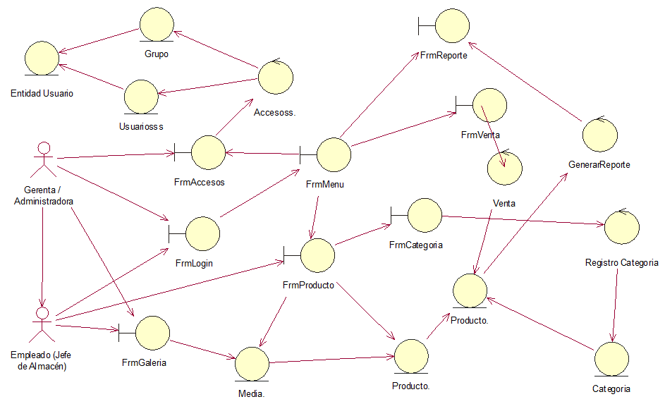

1. Diagrama de Actividades con objetos

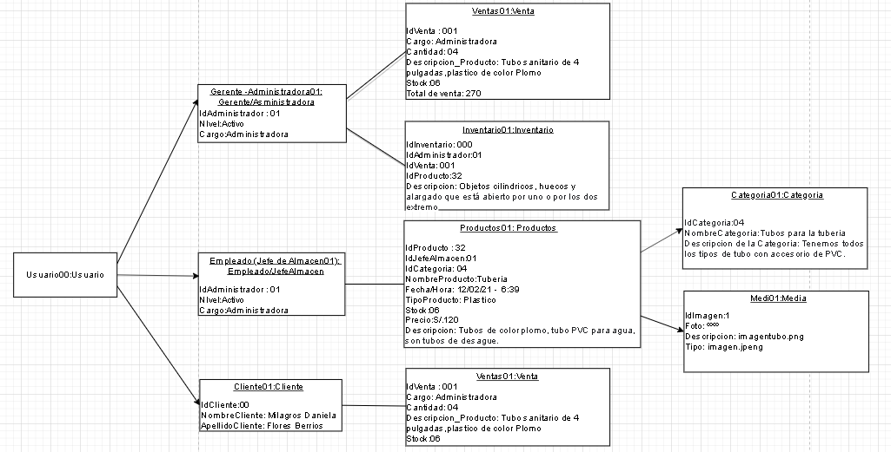

1. Diagrama de Secuencia

* *Autentificar usuario: Gerenta / Administradora*

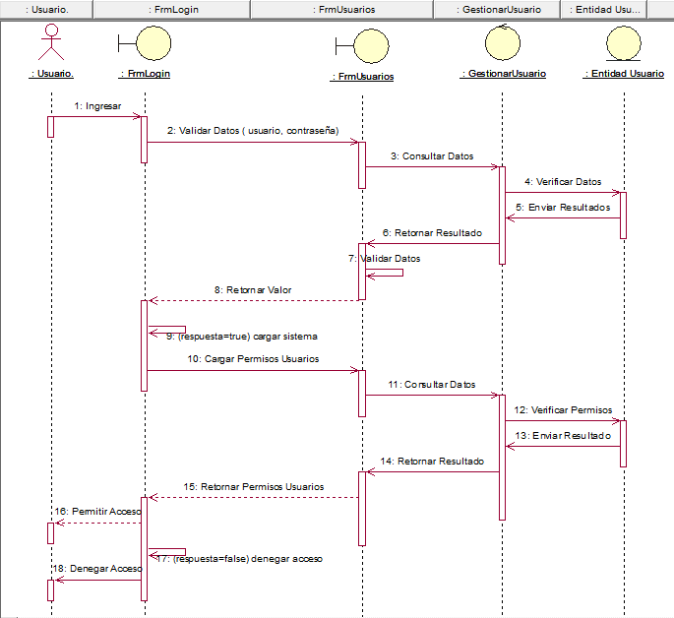

* *Registro de Usuarios: Gerenta / Administradora*

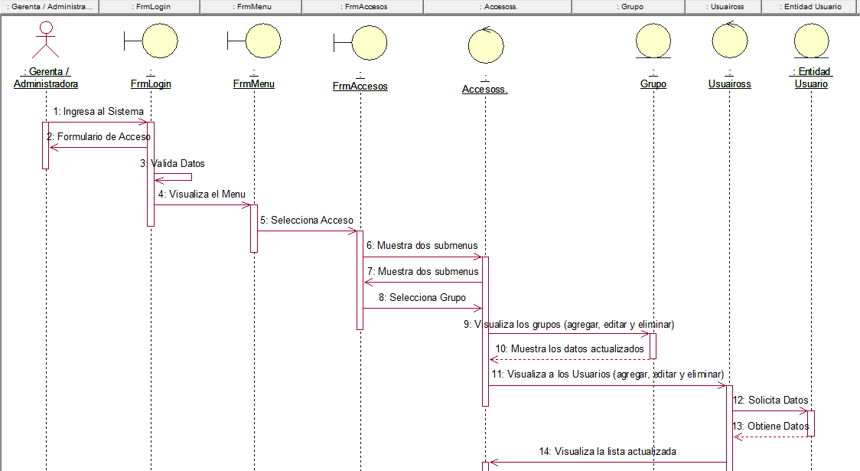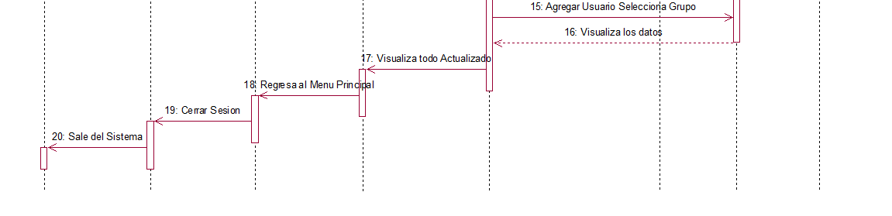

* *Registro de venta: Gerenta / Administradora*

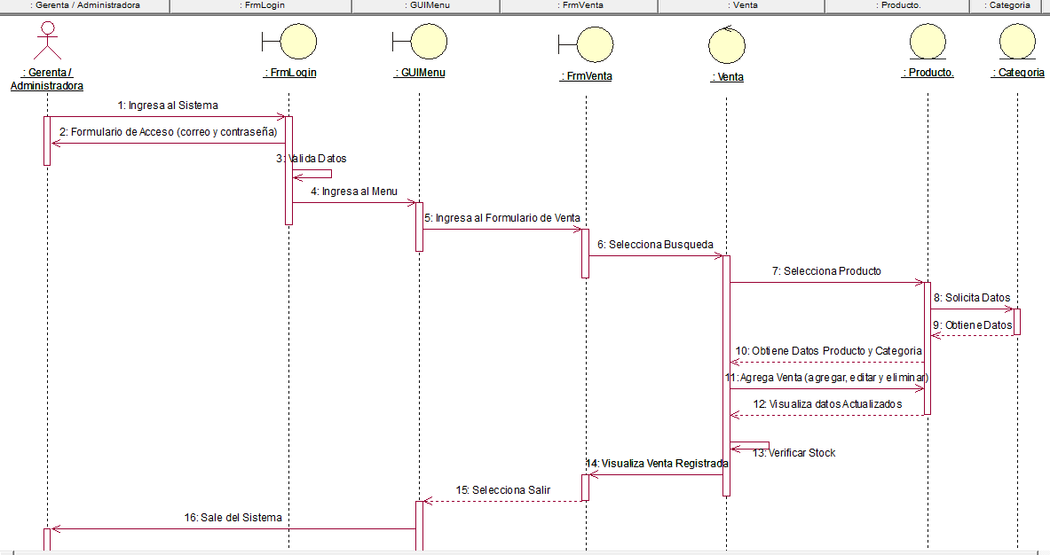

* *Registrar Categorías: Administradora / Empleado*

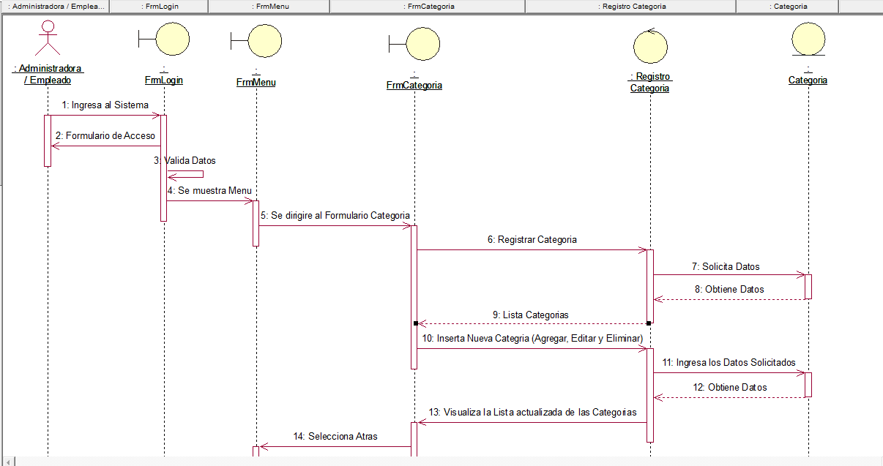

* *Registrar Productos: Administradora / Empleado*

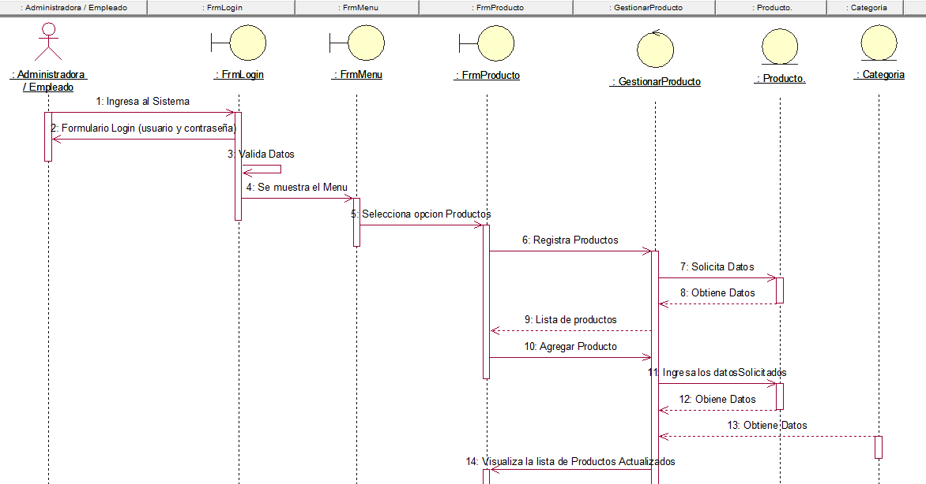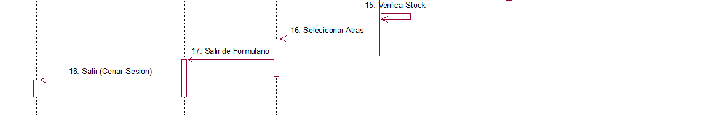

* *Registrar Media Galería: ADMINISTRADORA / EMPLEADO*

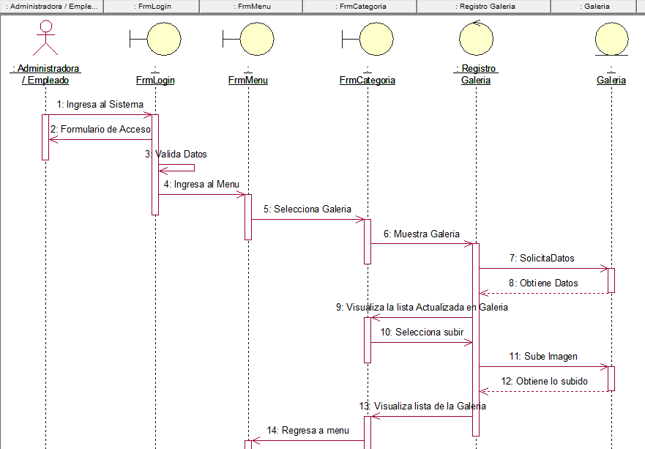 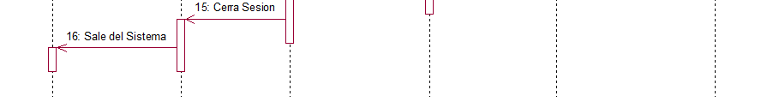

* *Generar reporte: ADMINISTRADORA*

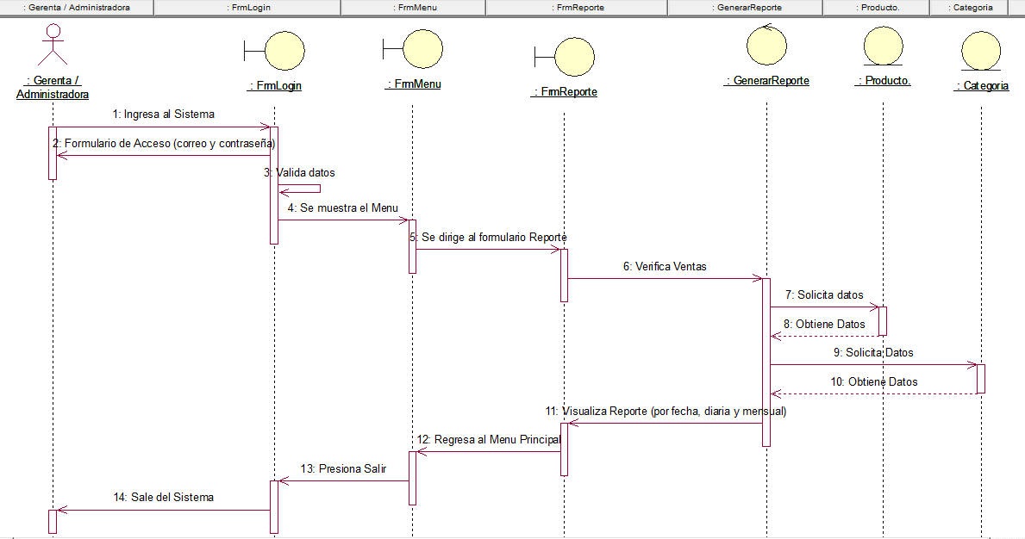

1. Diagrama de Clases

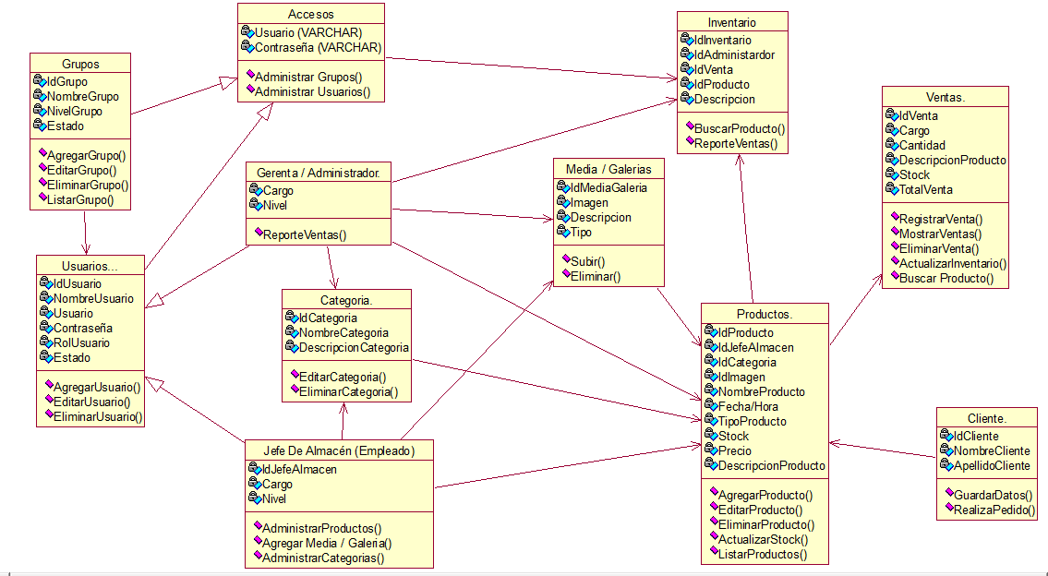

# **CONCLUSIONES**

* + - * Con este documento dejamos en claro la importancia que tiene el proporcionar al equipo de desarrollo un entendimiento de los requisitos, para poder definir los límites del sistema. Con la especificación de los requerimientos nos encargamos de establecer y mantener un acuerdo sobre qué debe hacer el sistema, de esta manera poder entregar un software de calidad a tiempo y obtener un resultado satisfactorio entre el cliente y el equipo de desarrollo y el modelo planteado aplicado a la empresa ayudarían a disminuir los costos anuales de inventario incurridos, de manera más eficiente.

[**RECOMENDACIONES**](https://usc-word-edit.officeapps.live.com/we/wordeditorframe.aspx?ui=es%2DPE&rs=en%2DUS&wopisrc=https%3A%2F%2Fuptpe-my.sharepoint.com%2Fpersonal%2Fkatmerinoq_upt_pe%2F_vti_bin%2Fwopi.ashx%2Ffiles%2F67e29d8cf2b543a8838b20de49e3c197&wdenableroaming=1&wdfr=1&mscc=0&wdodb=1&hid=4D6ACD9F-50C2-C000-3F90-7DC34F47F5BF&wdorigin=Other&jsapi=1&jsapiver=v1&newsession=1&corrid=1249e4ca-8400-44e0-bb3e-eb10a4fa78b1&usid=1249e4ca-8400-44e0-bb3e-eb10a4fa78b1&sftc=1&mtf=1&sfp=1&instantedit=1&wopicomplete=1&wdredirectionreason=Unified_SingleFlush&rct=Medium&ctp=LeastProtected#_tyjcwt)

* Comunicación clara entre el cliente y los analistas de requerimientos.
* Utilizar técnicas para el levantamiento de requerimientos como: observación, entrevistas, encuestas o cuestionarios, etc.

**BIBLIOGRAFIA**

* Control de inventarios. Octubre 01, 2018, de “Emprende PyME”.
* Vermorel, J. (2013). Control de inventario (definición e ideas clave). Octubre 01, 2018, de LOKAD.

# **WEBGRAFIA**

<https://www.ibm.com/support/knowledgecenter/es/SSWMEQ_4.0.6/com.ibm.rational.rrm.help.doc/topics/r_vision_doc.html>

<https://www.teatroabadia.com/es/uploads/documentos/iagramas_del_uml.pdf>